Советы родителям

«Польза ЛФК при плоскостопии»

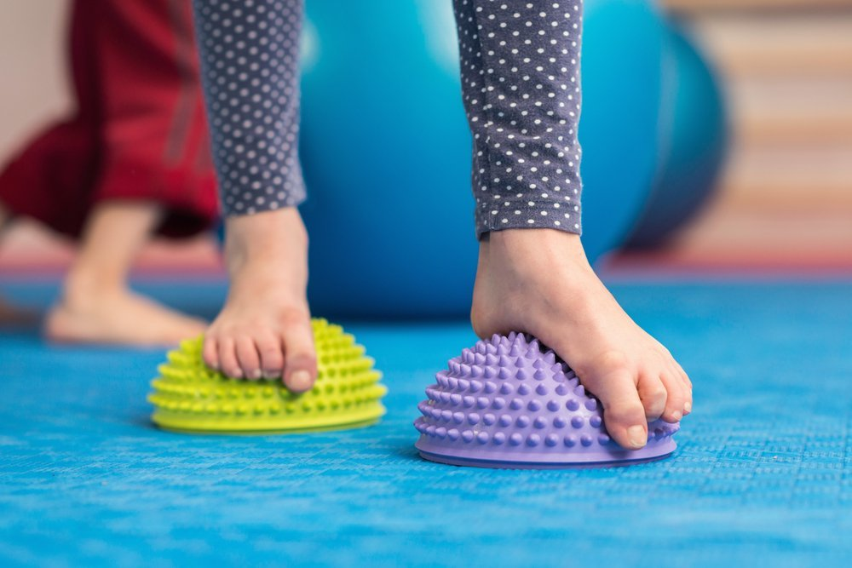
Инструктор по физической культуре: Аксенко Наталья Владимировна
Польза ЛФК при плоскостопии
Начинать заниматься лечебной физкультурой при плоскостопии следует как можно раньше. Стопы тесно связаны с осанкой и опорно-двигательным аппаратом, поэтому регулярная гимнастика способствует снижению деформации, укреплению силы и выносливости мышц, формированию правильного положения ног при ходьбе и предупреждению сколиоза.
Большинство упражнений можно выполнять в домашних условиях. На начальном этапе не рекомендуется заниматься лечебной гимнастикой стоя на полу, чтобы не перенапрягать стопы. Нагрузка должна возрастать постепенно. Для уменьшения степени плоскостопия рекомендуется выполнять упражнения, связанные с захватом пальцами ног мелких предметов и их перекладыванием. Перекатывание предметов помогает снять нагрузку со стопы, уменьшить болевой синдром и устранить другие симптомы патологии.
Полезна при плоскостопии ходьба босиком по морской гальке или песку, поскольку происходит воздействие на рефлексогенные зоны стопы. Также можно ходить по канату или гимнастической палке, расположенной на полу.
Лечебной физкультурой нужно заниматься 2-3 раза в сутки. Кроме комплекса упражнений, будет полезно ходить на носках, на пятках, поочередно на внутренних и внешних сторонах стоп. Такая ходьба способствует поддержанию в тонусе икроножных и бедерных мышц, укрепляет мускулы спины. Заниматься лучше босиком или в носочках. Основные упражнения из положения сидя
Из положения сидя на коврике полезно выполнять такие упражнения:
- Вытянуть ноги вперед. Медленно сгибать и разгибать попеременно пальцы ног.
- Сводить и разводить вытянутые ноги, соединяя стопы вместе.
- Согнуть ноги в коленях. Свести и развести пятки, не отрывая носки от пола.
- Согнуть левую ногу в колене. Провести стопой по правой голени снизу вверх и обратно. - Потянуть носки на себя и от себя.
- Вытянуть конечности вперед. Захватить мячи и приподнять ноги над полом.
-Попытаться подбросить ногами мяч.
- Согнуть ноги в коленях. Покатать мяч от пятки к носку вдоль ступни.
При выполнении упражнений обязательно держите спину прямо.
Из положения сидя на стуле выполнять следующие упражнения:
- Попеременно сгибать и разгибать пальцы ног.
- С большим напряжением потянуть носки на себя и от себя.
- Сделать круговые движения ступнями внутрь, затем наружу.
- Развести и свести пятки, не отрывая носки от поверхности пола.
- Отрывать попеременно от коврика пятки и носки.
- Поочередно поднимать правую и левую ногу максимально высоко.
Во время гимнастики из положения сидя можно использовать подручные средства:
- Бросить на пол несколько кусков ткани.
- Пальцами ног постараться собрать ткань.
- Покатать стопами мяч или карандаш.
- Ногами поднять предмет с полы.
- Перекатывать мелкие предметы на полу.
Тренировку рекомендуется проводить в хорошо проветриваемом помещении, в удобной одежде, ноги при этом должны быть босыми.
Основные упражнения из положения лежа.
Для ежедневных тренировок необходимо заниматься на специальном коврике.
В комплекс входят следующие упражнения:
- Потянуть на себя носки и одновременно повернуть стопы внутрь.
- Оторвать пятки от пола и попытаться достать носками до коврика.
- Приподнять обе конечности. Затем согнуть левую ногу в колене и провести стопой по поверхности правой ноги.
Основные упражнения из положения стоя.
Из положения стоя полезно выполнять такие упражнения:
- Приподняться на носки и потянуться всем туловищем.
- Перенести вес всего тела на наружную сторону стопы, стоя на носках.
- Встать на внешнюю боковую сторону стопы, задержаться в таком положении на 30 секунд.
- Приседать, стараясь не отрывать ноги от поверхности пола.
- Поворачивать попеременно влево и вправо каждую стопу, делая на них упор.
Общая продолжительность тренировки – 20-30 минут. Можно выполнять упражнения 2 раза в день по 10 минут.
Занятия лечебной гимнастикой и выполнение специальных гимнастических упражнений дают прекрасные результаты, улучшая функцию стопы и общее укрепление организма ребенка.
Здоровье детей во многом определяется рациональным двигательным режимом, включающим привычную двигательную активность, организацию физического воспитания и закаливания дома и в дошкольном учреждении.
Для укрепления здоровья и предупреждения плоскостопия детям необходимо ежедневно делать утреннюю гимнастику, проводить закаливающие процедуры, практиковать прогулки, походы в лес, бег, прыжки, лазание, плавание, катание на велосипеде, в теплое время года ходить босиком по грунту, траве, гальке, играть в подвижные игры. В качестве зарядки можно применять коврик для массажа, так же необходим массаж голени и стоп.

Игры и упражнения для профилактики плоскостопия
Цель: формировать навыки правильной осанки, укреплять мышечную систему; упражнять в правильной постановке стоп при ходьбе; укреплять мышцы и связки стоп с целью предупреждения плоскостопия; воспитывать сознательное отношение к правильной осанке.
Эстафета «Загрузи машину»
Оборудование: машины, палочки, карандаши, фломастеры.
Дети стоят босиком, руки на поясе, спина прямая, пальцами ног поочередно берут палочки и передают их друг другу по цепочке, последний складывает в машину.
Усложненный вариант. Соревнуются две команды.
Эстафета «с палочкой»
Оборудование: палочки длиной 20 см.
Дети стоят в одну линию, плечо к плечу. Первый ребенок берет пальцами ноги палочку и передает ее следующему участнику, не опуская на пол.
Усложненный вариант. Соревнуются две команды.
Эстафета «Построим лесенку»
Оборудование: то же.
Дети стоят в шеренге, плечом к плечу. Возле первого ребенка лежит 12-18 палочек. Дети передают по одной палочке друг другу, а последний выстраивает лесенку.
Эстафета «с машиной»
Оборудование: машина с веревочкой.
Дети стоят в шеренге, плечом к плечу. Возле первого ребенка стоит машина с веревочкой. Он пальцами ноги берет веревочку и подтягивает машину до второго ребенка, передает ее следующему, не опуская на пол.
Усложненный вариант. Соревнуются две команды.
Игра-имитация «Перейди вброд»
Оборудование: ящик, наполненный камешками (галька, косточки).
Дети имитируют движение мышат. Приставным шагом идут по камешкам друг за другом.
«Нарисуй картину»
Оборудование: палочки (фломастеры, карандаши различной длины и цвета).
Дети, стоя босиком, пальцами ног составляют разнообразные сюжеты, используя палочки различного цвета и длины.
«Сложи узор»
Оборудование: то же и образец — схема-рисунок.
Дети, стоя босиком, пальцами ног составляют узор по образцу и схеме.
«Рисуем кистью»
Оборудование: бумага, гуашь, кисти.
Дети берут пальцами ноги кисть, набирают гуашь и рисуют солнышко (ягодку, дерево, заборчик, дом, машину и т.п.).
«Поймай рыбку»
Оборудование: таз с водой, плавающие предметы (пробки), камешки.
Методика проведения: в таз с водой опускаются камешки и пробки, дети пальцами ног "ловят рыб" (пробки).
«Найди клад»
Оборудование: таз с водой, мелкие камешки и любой предмет, отличающийся от камней формой и величиной. Ребенок становится в таз с водой и, перебирая камушки, ищет спрятанный предмет.
«Стирка»
Оборудование: платочки (салфетки).
На полу перед детьми платочки. Пальцами ноги дети собирают платочек в гармошку и отпускают 2 раза (стирают). Затем берут платочек за край, поднимают и опускают его (полощут) и снова собирают в гармошку (отжимают) и вешают платочек сушиться.

Здоровья Вам и Вашим детям!

